1.1 Керування характеристиками фотоелектро-перетворювачів на основі плівок A^{II}B^{VI} за допомогою ультразвуку
Відомо, що використання ультразвукових коливань дозволяє контрольовано змінювати властивості напівпровідникових матеріалів, у тому числі кристалів A^{II}B^{VI} [,]. Водночас, питання щодо можливості керування характеристиками бар’єрних структур на основі подібних матеріалів залишається невисвітленим у літературі. Дослідження, результати яких представлені у цьому пункті, мали на меті показати можливість модифікації властивостей тонкоплівкових фотодетекторів CuS_{1.8}–CdSe за допомогою пружних коливань ультразвукового діапазону.

1.1.1 Структура тонкоплівкових фотоелектроперетворювачів та характеристики ультразвукового навантаження
Об’єктом досліджень виступали фотоприймачі CuS_{1.8}-CdSe, виготовлені шляхом осадження у вакуумі на полікристалічну підкладку селеніду кадмію шару сульфіду міді. . Товщина шару n-CdSe та концентрація носіїв заряду в ньому дорівнюють 7 мкм та 10¹⁵ см⁻³, відповідно; для шару p-CuS_{1.8} відповідні величини складають 15 нм та 5×10²¹ см⁻³.
Для визначення характеристик фотоелектроперетворювачів проводилось вимірювання вольт-амперних характеристик (ВАХ) досліджуваних структур як у темряві, так і в умовах освітлення, близького до монохроматичного. Для освітлення використовувався світлодіод PM2B-1LLE, максимум випромінювання якого припадає на довжину хвилі λ = 400 нм. З аналізу ВАХ при освітленні за стандартною методикою визначались струм короткого замикання (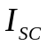), напруга холостого ходу (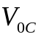).
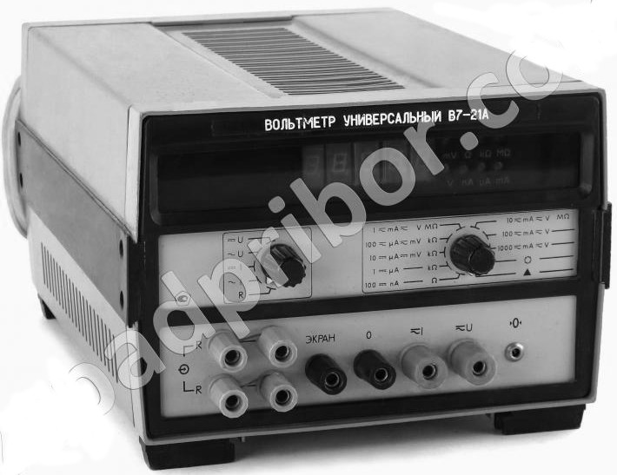
Виміри були проведені в температурному діапазоні 290-340 К з використанням термостату, створеного за допомогою регульованого джерела струму D30-12, елемента Пельтьє, датчика температури HTU21D та програмно реалізованого пропорційно-інтегро-диференційного (ПІД) контролера, який дозволяв стабілізувати температуру зразка з точністю 0,1 К.
1
2
3
4
5
6
7
8
9
10
11
12
13
14
15
16
Рисунок 1.1 – Схема дослідної установки. 1 – персональний комп’ютер; 2 – мікроконтроллер (ATmega2560); 3 – ПІД контролер; 4 - джерела струму D30-12; 5 – елемент Пельт’є; 6 – п’єзоперетворювач; 7 - датчика температури (HTU21D; 8 – теплопровід; 9 – звукопровід; 10 – досліджуваний фотоелектроперетворювач; 11 – світловід; 12 – блок вамірювання ВАХ; 13 – LED (PM2B-1LLE); 14 – термостат (W1209); 15 – блок стабілізації струму живлення; 16 – АЦП.
У зв’язку з високою фоточутливістю перетворювача було необхідно стабілізувати струм через світлодіод PM2B-1LLE (точність не гірше 0,05%) та його температуру (точність не гірше 0,2 К). Ця задача була вирішена шляхом створення спеціальної дослідної установки, схема якої наведена на рис. 1.1.
Для введення ультразвуку в досліджувані структури використовувалися ніобат-літієві п’єзоелектричні перетворювачі. Проводилося збудження повздовжніх акустичних коливань частотою 4,1 МГц (що відповідає основному товщинному резонансу перетворювача) та інтенсивністю близько 1 Вт/см². Акустичний контакт створювався за допомогою вакуумного масла.

1.1.2 Ефекти ультразвукової обробки
З літератури [] відомо, що в подібних структурах очікується перенесення заряду за рахунок тунелювання електронів з рівнів, розташованих в області просторового заряду, у валентну зону р-CuS_{1,8}, тобто тунельно-рекомбінаційний струм. Водночас, на початкових ділянках ВАХ спостерігається вплив шунтуючого опору, а при 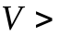1 Β – послідовного, пов’язаного з нейтральним шаром фотоприймача. Як наслідок, для апроксимації прямих гілок ВАХ було використано вираз
, (1.1)
де 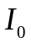 – струм насичення, коефіцієнт  не залежить від напруги, а 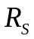 та 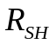– послідовний та шунтуючий опори відповідно. Визначені температурні залежності представлено на рис.1.2. Видно, що температурна залежність струму насичення описується співвідношенням 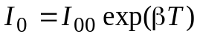, що цілком очікувано []для тунелювання. Для та спостерігається наявність енергії активації: 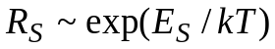, 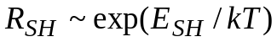, що, зокрема, свідчить про можливість опису шунтуючого опору в рамках моделі дислокаційно-індукованого імпедансу [].
На рис.1.2 також наведено температурні залежності параметрів, отримані, як безпосередньо після ультразвукової обробки (УЗО) фотоперетворювачів (4 години при 340 К), так і після наступної витримки (старіння) зразків при кімнатній температурі протягом 75 год. Видно, що УЗО викликає зміну величин α, β, Е_{S} таs Е_{SH} (див. таблицю 1.1), що свідчить про викликану дією пружних коливань перебудову дефектної підсистеми напівпровідникової структури. Старіння викликає повне відновлення α та R_{SH}, проте спостерігаються залишкові акустоіндуковані зміни послідовного опору та струму насичення.
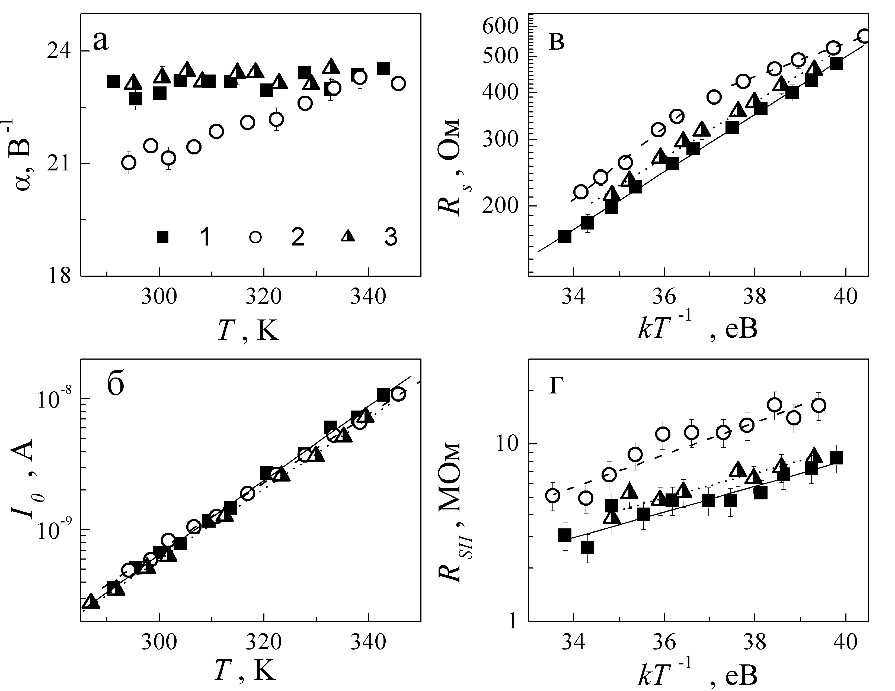
Рисунок 1.2 – Температурні залежності фактору тунелювання (а), струму насичення (б), послідовного (в) та шунтуючого опорів (г). Наведено результати, отримані до УЗО (1), безпосередньо після УЗО (2) та після УЗО та наступної витримки зразків при кімнатній температурі протягом 75 год (3).
Виявлено, що при зворотному зміщенні струм у визначається процесами тунелювання по пасткам, розташованим в області просторового заряду (ТАТ струм, переважає при 0<V<-0.8 В) та струмом, обмеженим просторовим зарядом, викликаним наявністю дефектів з експоненційним розподілом енергетичних станів (TCLC струм, основний при V < -2.5 В). ТАТ струм описується виразом []:
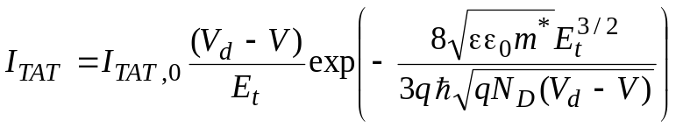, (1.2)
Таблиця 1.1 − Параметри фотоперетворювачів CuS_{1.8}–CdSe
 | До УЗО | Після УЗО | Після УЗО та старіння
, В⁻¹ | 23,2±0,3 | 22,1±0,3 | 23,3±0,3
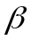, 10⁻² К⁻¹ | 6,6±0,2 | 6,0±0,2 | 6,2±0,2
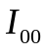, 10⁻¹⁷ А | 0,20±0,05 | 1,2±0,2 | 0,5±0,1
Е_{S}, еВ | 0,18±0,01 | 0,10±0,02  0,22±0,02 | 0,17±0,01
Е_{SH}, еВ | 0,16±0,02 | 0,21±0,02 | 0,15±0,02
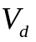, В | 0,60±0,05 | 1,01±0,1 | 0,91±0,8
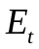, мeB | 26±3 | 39±6 | 38±5
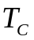, K | 1020±30 | 750±70 | 820±50
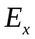, eB | 0,48±0,04 | 0,28±0,02 | 0,48±0,05
де величина I_{TAT,0} пропорційна густині пасток, V_{d} - потенціал, пов’язаний з викривленням зон, E_{t} – енергетичне розташування пасткового рівня, N_{d} та ε –концентрація донорів та діелектрична стала в CdSe. Для апроксимації TCLC складової струму використовувалася показникові функція
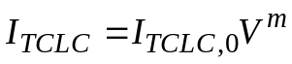. (3)
В цьому випадку [] показник ступеня m > 3, а (m - 1)=T_{c} / T, де T_{c} – характеристична температура розподілу пасток, 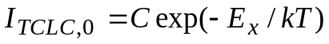, де E_{x} – активаційна енергія, пов’язана з емісією електронів з пасток.
Результати, отримані при дослідженні впливу УЗО на характеристики струмоперенесення при зворотному зміщенні наведені на рис.1.3 та в таблиці 1.1. Видно, що УЗО впливає на енергетичні характеристики дефектів, розташованих як в області просторового заряду (рис.1.3,а та б), так і в базі діоду (рис.1.3,в та г). Так, E_{x} зменшуэться з 0.48 eВ до 0.28 eВ одразу після УЗО, а E_{t} зростаэ на 0.1 eВ за цих умов. Після витримки при кімнатній температурі, акустоіндуковані зміни в підсистемі дефектів в області p-n переходу зникають практично повністю, а для порушень періодично у квазінейтральній області – частково.
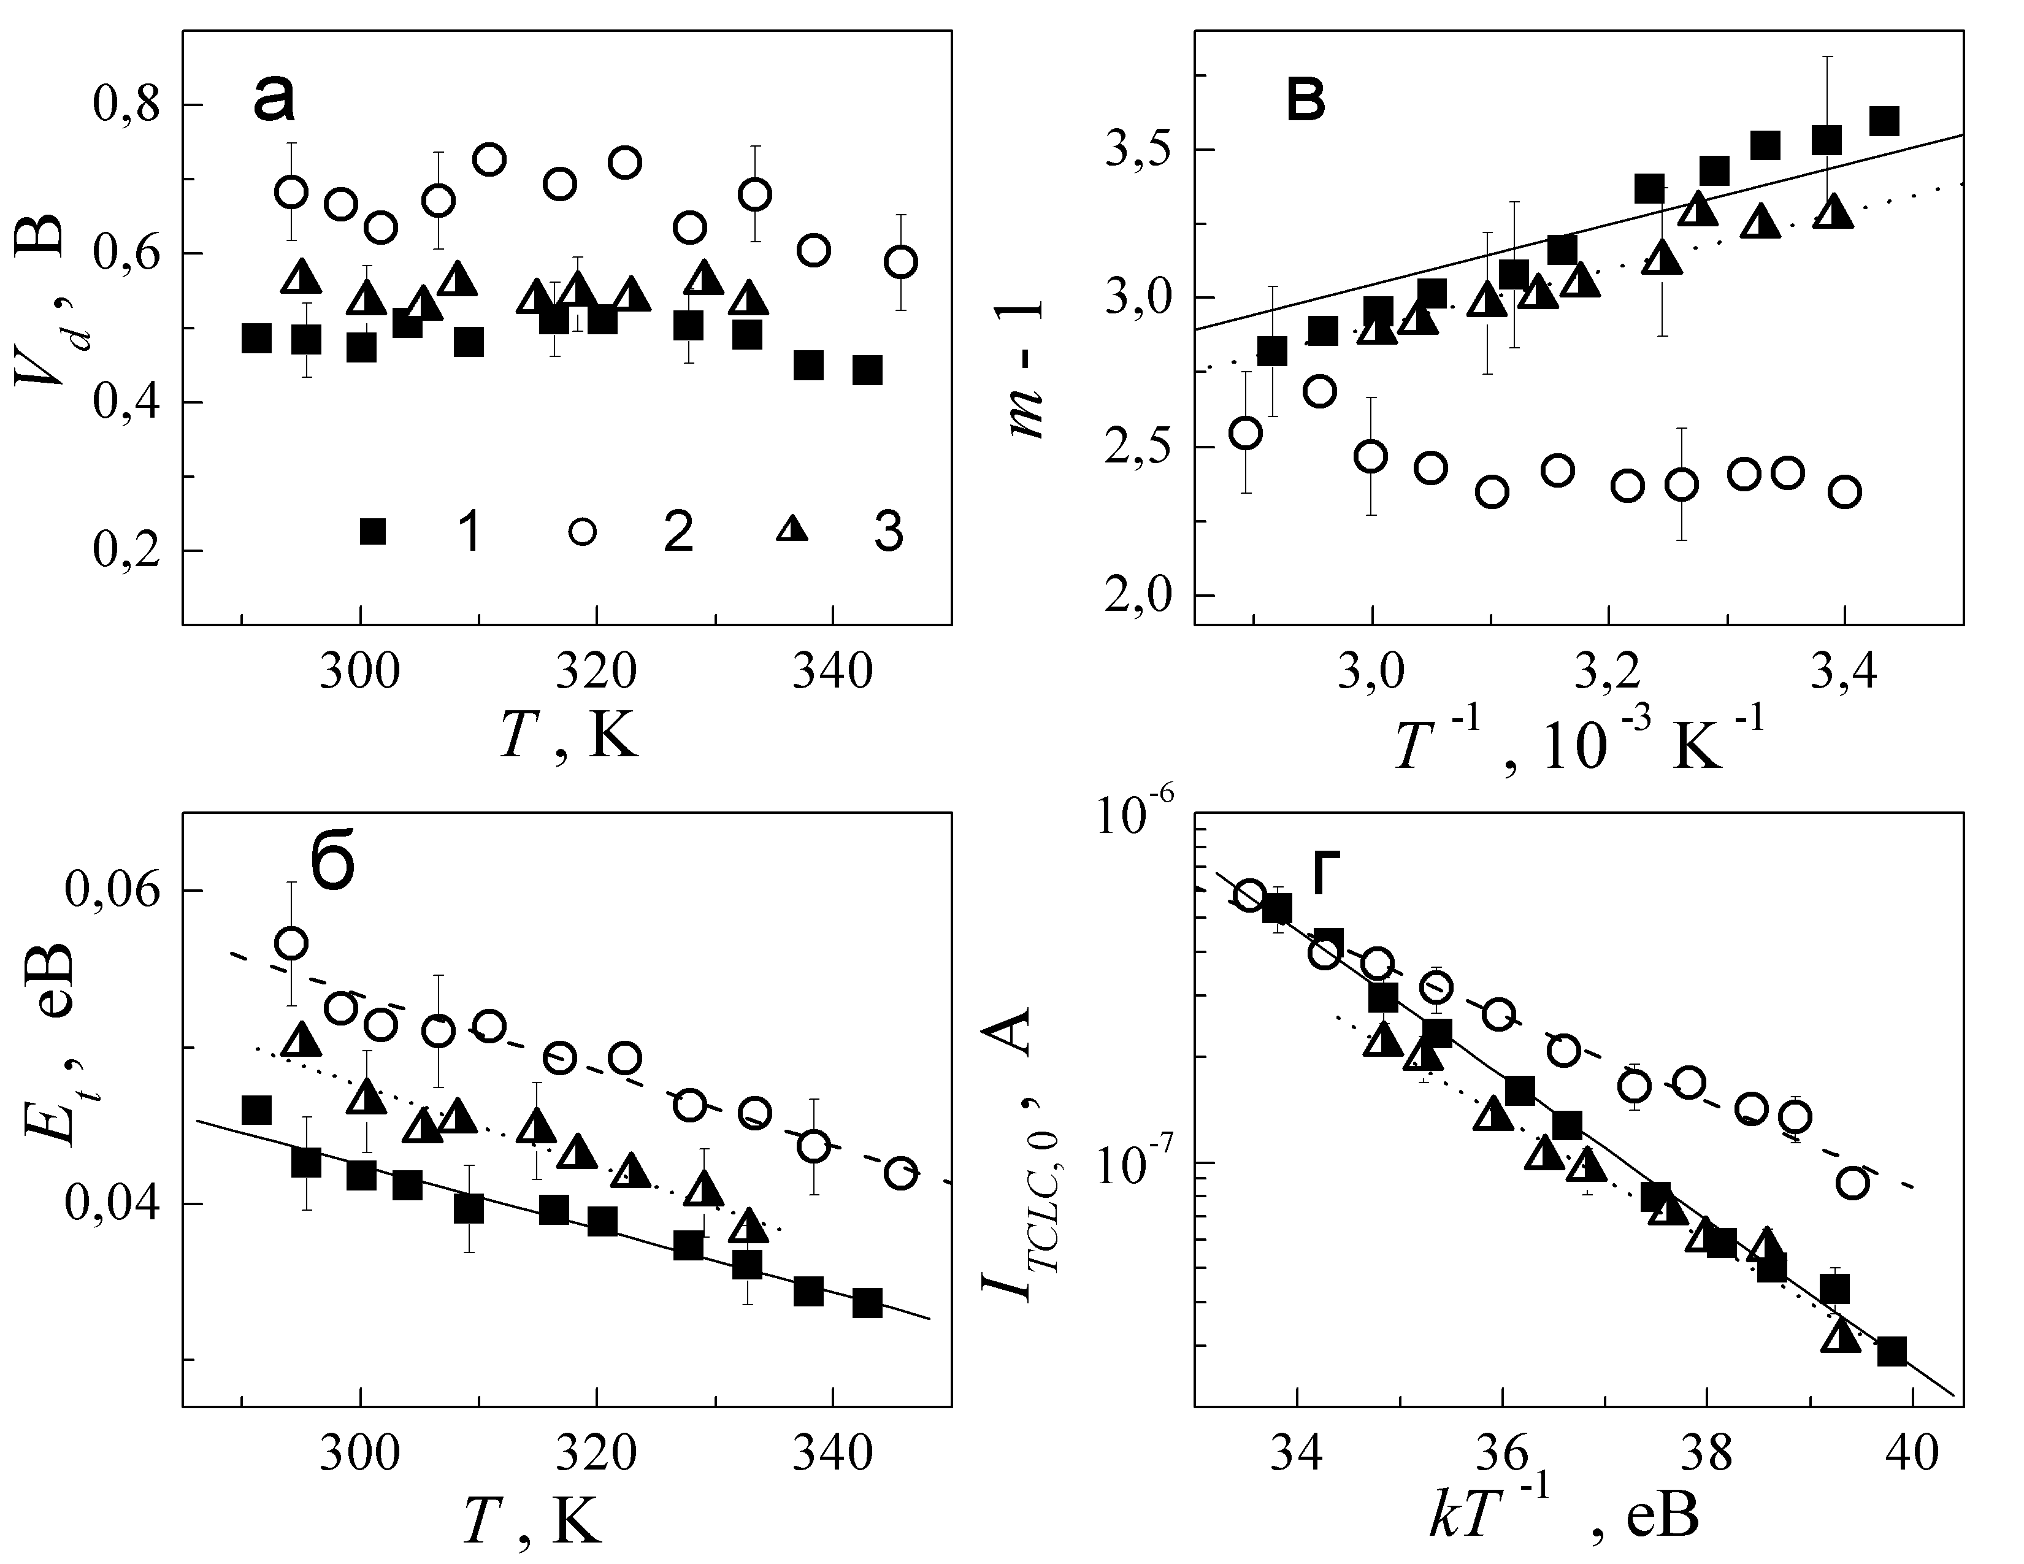
Рисунок 1.3 – Температурні залежності параметрів TAT (a, б) та TLCL (в, г) струмів. Позначення кривих збігаються з рис. 1.2.

1.1.3 Особливості фотоелектричного перетворення в умовах ультразвукового навантаження
Одними з основних параметрів, які характеризують як ефективність фотоелектричного перетворення, так і внутрішньо кристалічні процеси, є V_{OC} та I_{SC}. Так, наприклад, вважається [], що у випадку тонко плівкових фотоелектричних перетворювачів з гетеропереходом температурна залежність напруги холостого ходу має описуватися виразом:
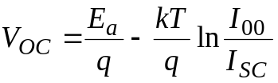, (1.3)
де Е_{а} – активаційна енергія рекомбінаційних процесів, І₀₀ – температурно незалежний множник у струмі насичення. На рис.1.4,а представлені температурні залежності напруги холостого ходу, отримані як для акустично ненавантаженого зразка, так і за умов поширення в структурі акустичних хвиль. Видно, що ультразвукове навантаження (УЗН) викликає зменшення V_{OC}, причому величина ефекту залежить від температури, що спричинює зміну нахилу температурної залежності напруги холостого ходу при поширенні ультразвуку.
З рис.1.4,б видно, що струм короткого замикання для досліджуваних структур суттєво залежить від температури. Для більш точної оцінки Е_{а} була побудована залежність величини (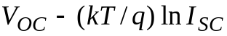) від температури, наведена на рис.1.5,а. Проведені обчислення показали, що УЗН незначним чином збільшує активаційну енергію рекомбінаційних процесів: без УЗН Е_{а}=(0,740±0,002) еВ, за умов УЗН Е_{а}=(0,746±0,002) еВ. Таким чином, виявлене акустоіндуковане зменшення напруги холостого ходу, пов’язане, переважно зі збільшенням струму насичення.
Для характеризації температурної залежності струму короткого замикання зазвичай використовують температурний коефіцієнт, що обчислюється за допомогою виразу []:
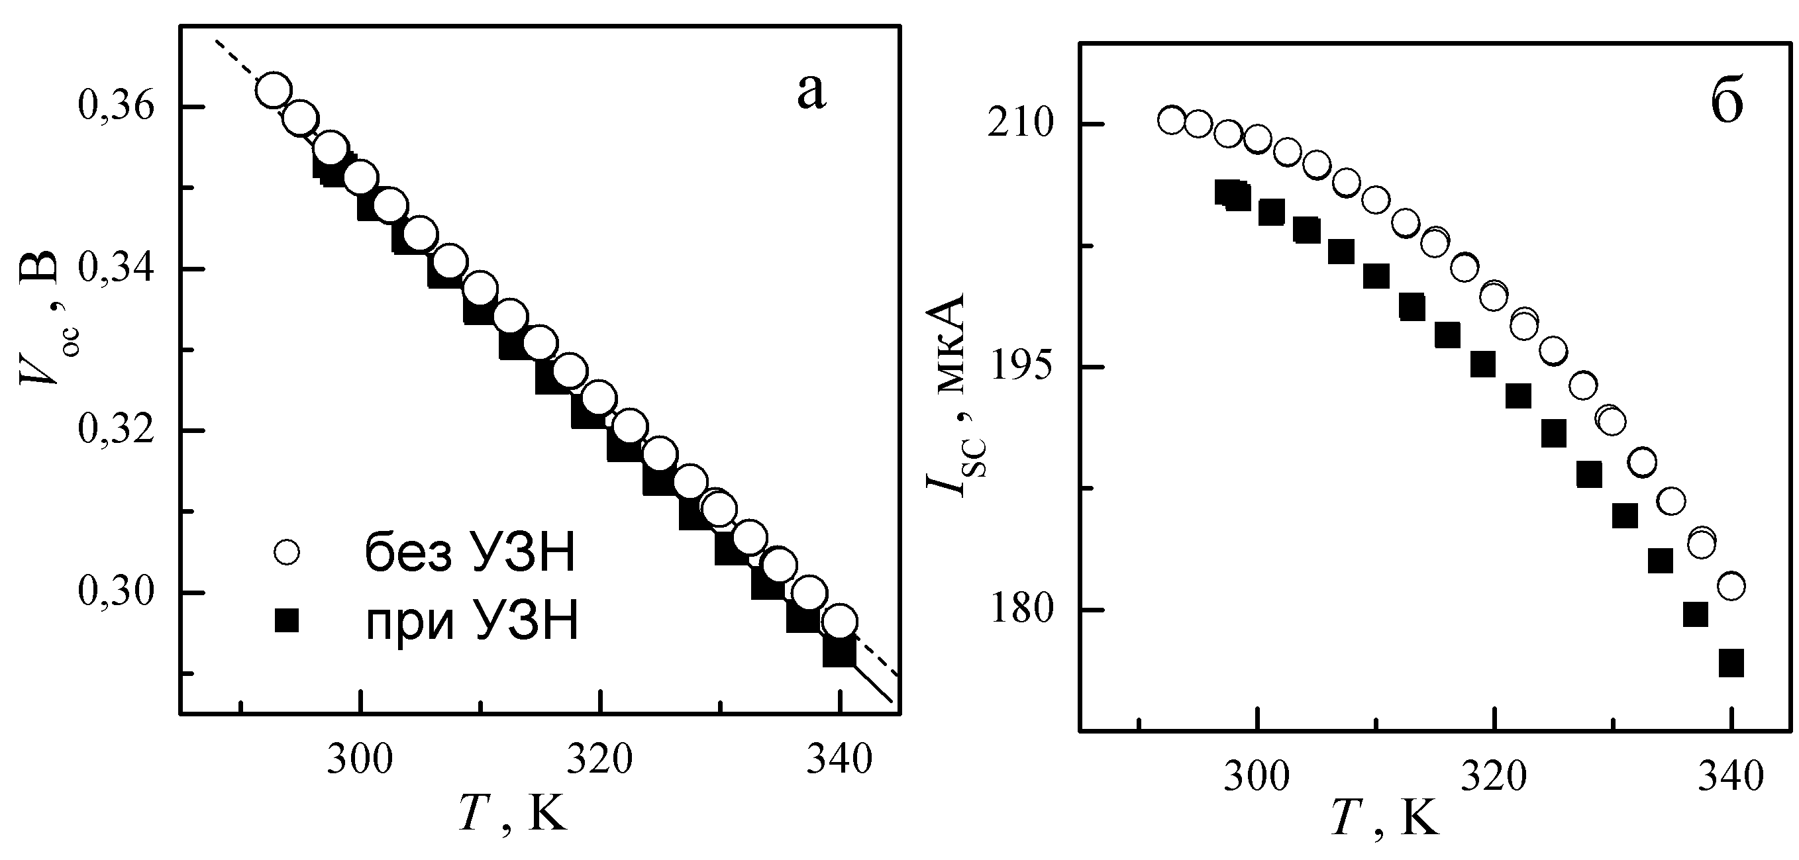
Рисунок 1.4 – Температурні залежності напруги холостого ходу (а) та струму короткого замикання (б), виміряні при УЗН (заповнені точки) та без нього (порожні точки).
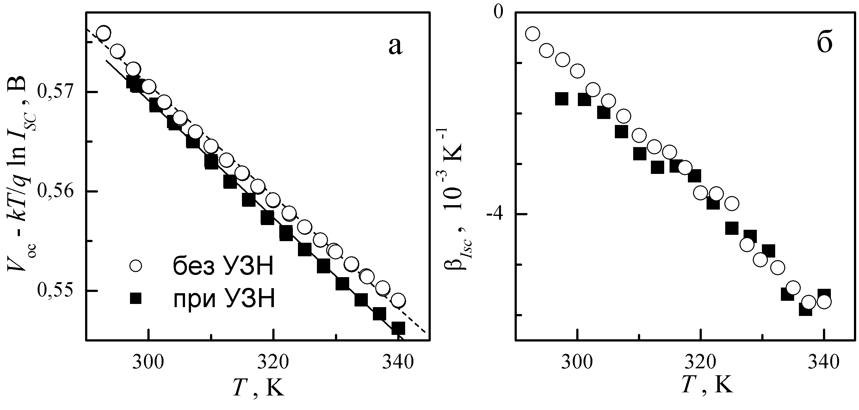
Рисунок 1.5 – Температурні залежності модифікованої напруги холостого ходу (а) та температурного коефіцієнта фотоструму (б), виміряні при УЗН (заповнені точки) та без нього (порожні точки).
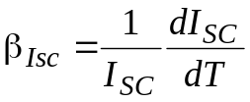. (1.4)
На рис.1.5,б наведено залежності температурного коефіцієнта фотоструму, які показують, що УЗН не впливає на температурну залежність I_{SC}.
В роботі також були проведені вимірювання V_{OC} та I_{SC} в режимі, який передбачав довготривале знаходження фотоперетворювача при постійній температурі. В цьому випадку кожні 300 с проводилося освітлення зразка протягом 3 с і вимірювалися напруга холостого ходу та струм короткого замикання. Решту періоду зразок знаходився в темряві. Подібна висока скважність освітлення була вибрана з метою позбавитися від світло-індукованих змін параметрів, які більш детально описані в 1.1.4. Зауважимо, що при вимірюванні температурних залежностей використовувався такий же режим освітлення.
На рис.1.6 наведено отримані результати для випадків, коли у зразку, що знаходився у ізотермічному режимі, збуджувався ультразвук на протязі певного інтервалу часу, а також, коли акустичне навантаження не відбувалося. Рисунок показує, що 1) ультразвукове навантаження викликає зменшення як V_{OC} так і I_{SC}; 2) ефективність акустоіндукованих змін зростає з температурою: при 300 К відносні зміни напруги холостого ходу 0,5%, а струму короткого замикання – 0,2%, тоді як при 340 К – 1,3% та 1,3% відповідно; 3) зміни при УЗН оборотні, характерний час релаксації не перевищує 10 хв.
Відомо, що величина струму короткого замикання може бути визначена наступним чином []
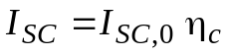, (1.5)
де 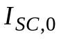- так званий граничний фотострум (optically limited light generated current), величина якого, зокрема, визначається потоком падаючих фотонів, 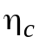 - коефіцієнт збирання носіїв
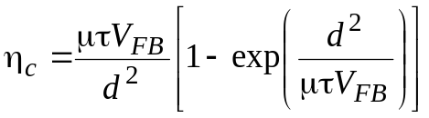, (1.6)
μ та τ – рухливість та час життя носіїв заряду, V_{FB} – напруга у наближенні плоских зон, d - товщина поглинаючого світло шару напівпровідника. З іншого боку,
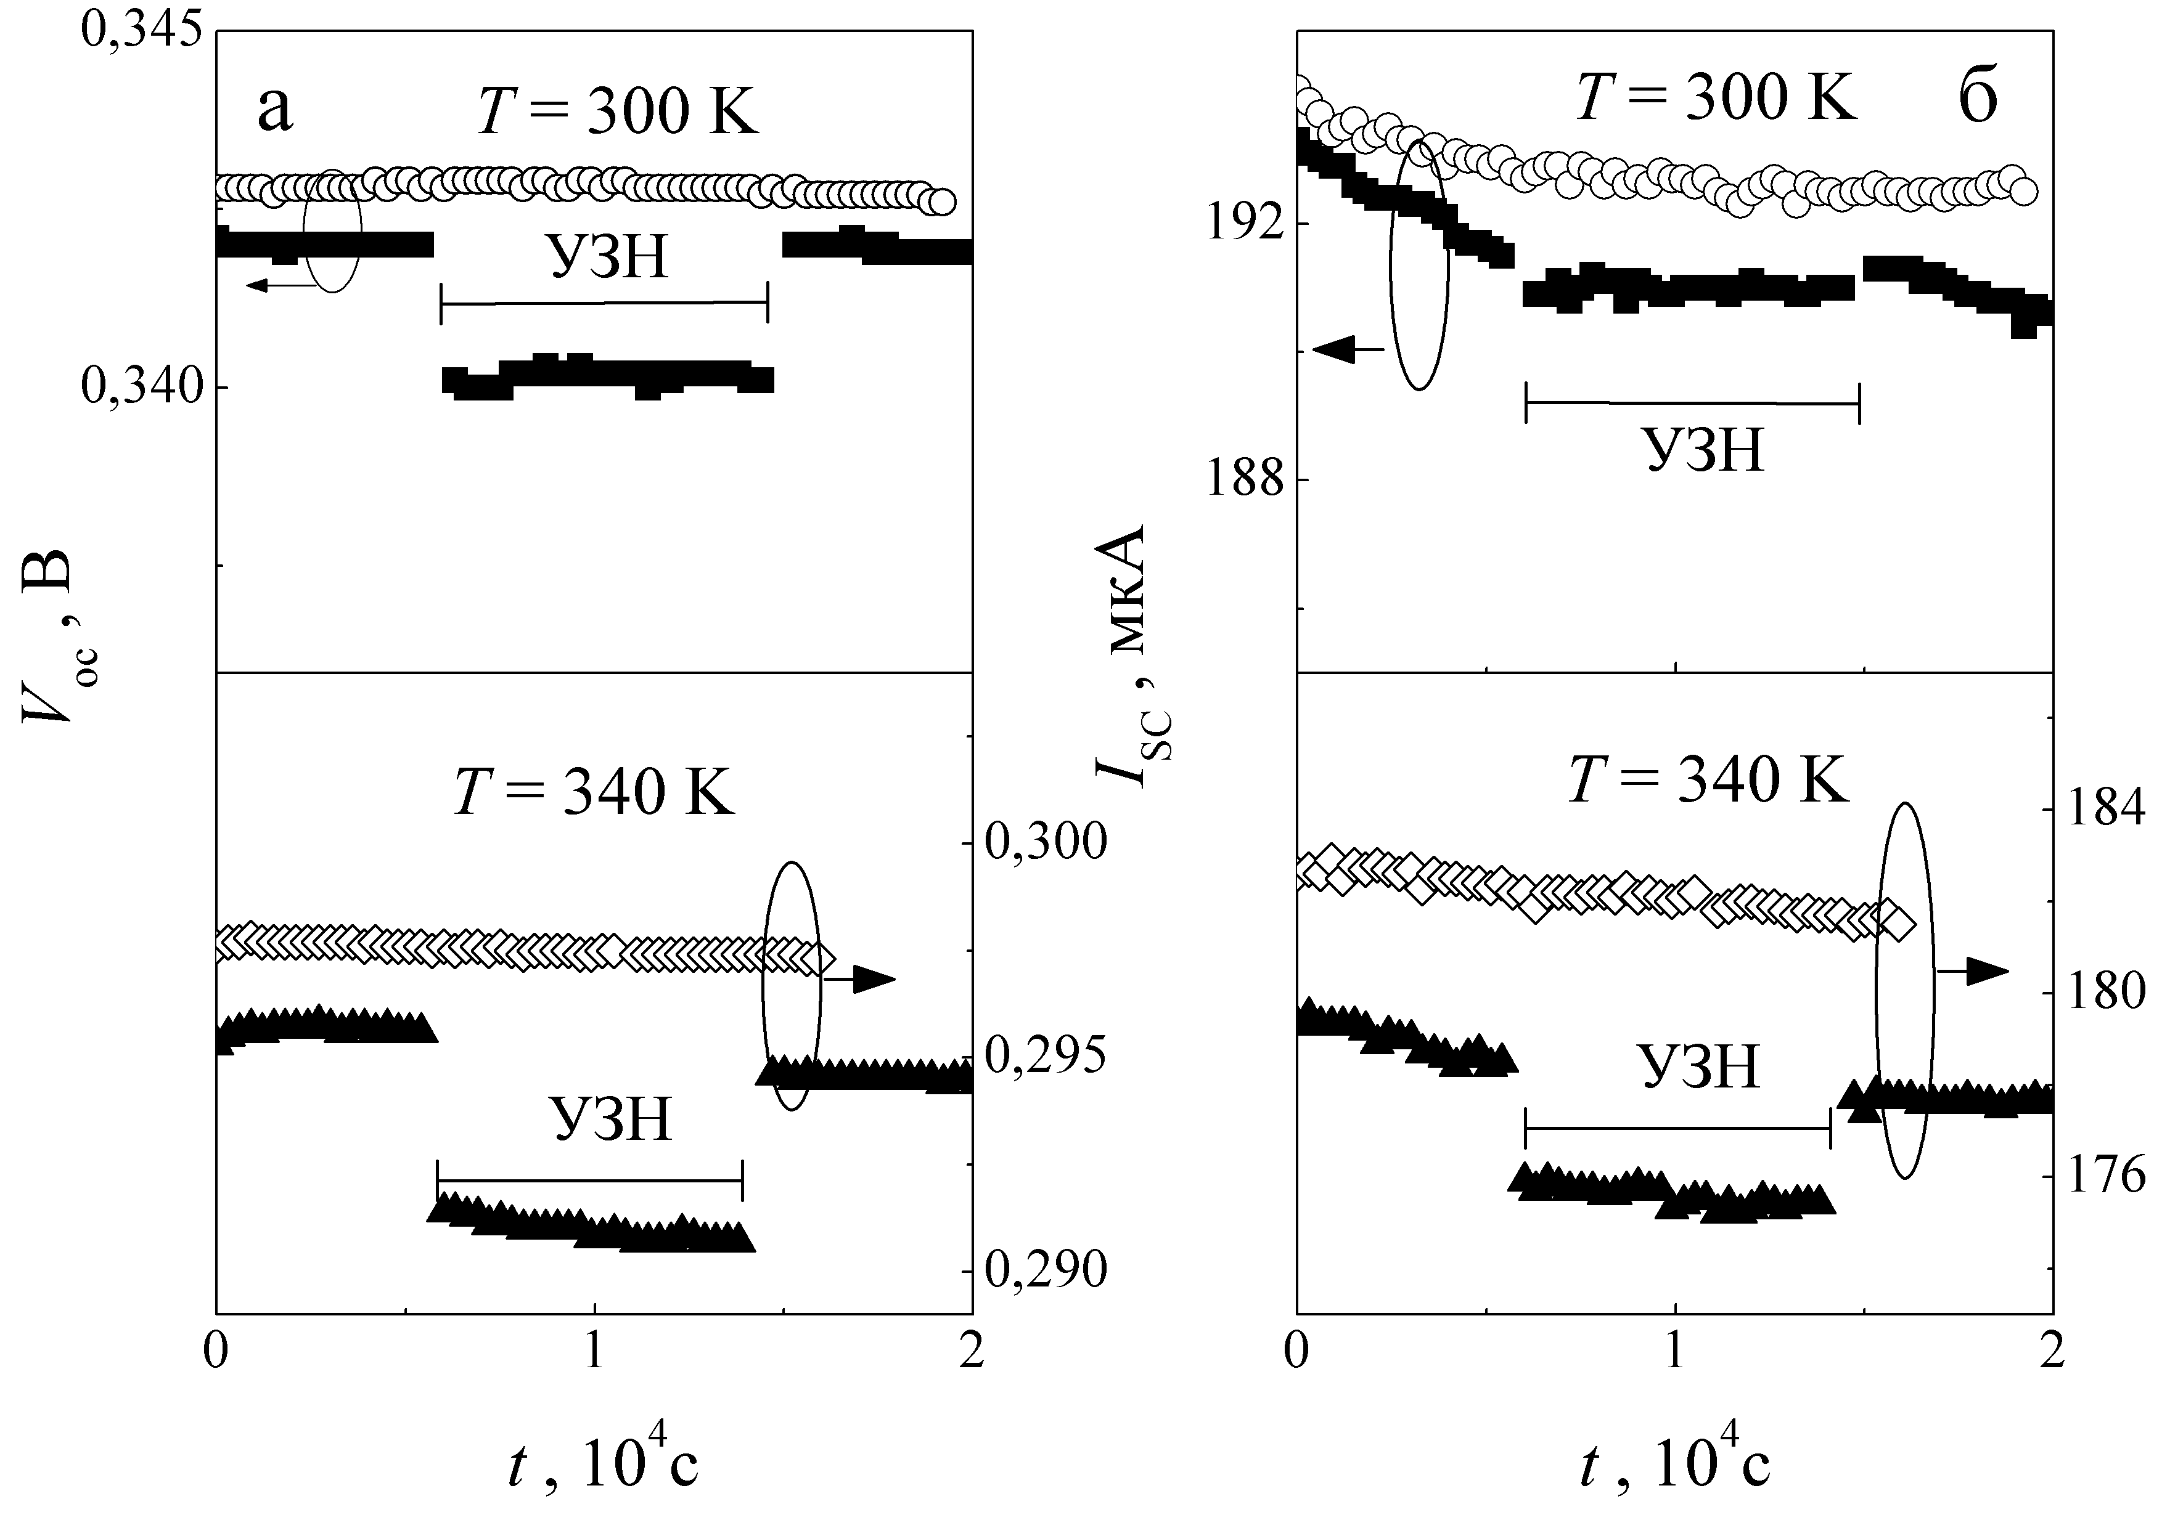
Рисунок 1.6 – Часові залежності напруги холостого ходу (а) та струму короткого замикання (б) виміряні при температурах 300 К (верхні графіки) та 340 К (нижні графіки). При отриманні залежностей, позначених заповненими точками, на протязі інтервалу часу, позначеного на рисунка, у зразку поширювалися акустичні хвилі.
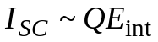, (1.7)
де коефіцієнт пропорційності визначається інтенсивністю світла, а 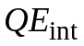 - внутрішня квантова ефективність, згідно з []
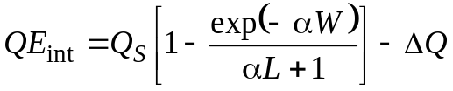, (1.8)
L – довжина дифузії неосновних носіїв заряду, α – коефіцієнт поглинання світла, W – товщина області просторового заряду, Q_{S} – описує рекомбінацію на інтерфейсі, а ΔQ – втрати, пов’язані з рухом основних носіїв. Таким чином, УЗН викликає зменшення , яке може бути пов’язане зі зменшенням L або зміною W внаслідок накопичення носіїв в області переходу (так як CdSe є п’єзоелектричним матеріалом, то для нього є характерним виникнення акустоелектричної напруги при поширенні пружних хвиль).
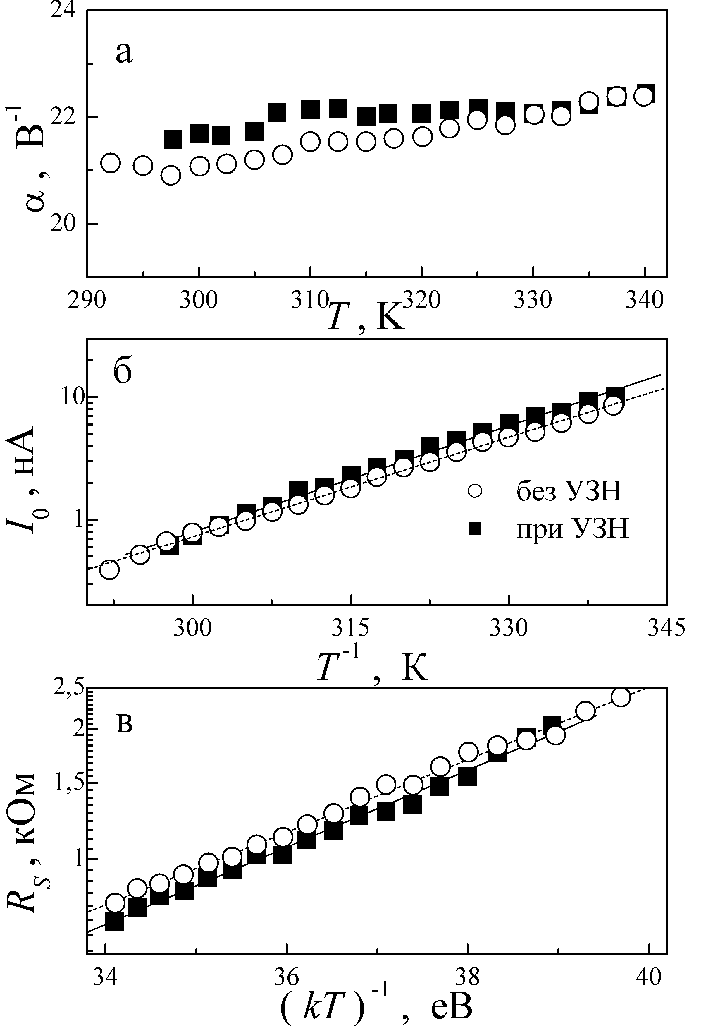
Рисунок 1.7 – Температурні залежності фактору тунелювання (а), струму насичення (б) та послідовного опору (в), отримані за умов УЗ навантаження (заповнені точки) та без нього (порожні точки). Прямі – лінійна апроксимація
На рис.1.7 наведено температурні залежності І₀, α та R_{S}, отримані при УЗН та без нього. Коефіцієнт тунелювання практично не залежить як від температури, так і від наявності акустичних хвиль. Температурна залежність струму насичення описується виразом , причому коефіцієнт β в умовах УЗН зростає: без УЗН β=(0,066±0,002) Κ⁻¹, за умов УЗН β=(0,062±0,002) K⁻¹. Крім того, при поширенні ультразвуку спостерігається загальне зростання струму насичення, що свідчить про акустоіндуковане зростання I₀₀. Отримані результати збігаються з отриманими, при дослідженні залишкових змін параметрів внаслідок УЗО (пункт 1.1.2), та з висновками щодо причин впливу УЗН на напругу холостого ходу.
Активаційний характер послідовного опору (рис.1.7) є характерним для домішкової провідності. Величина характеристичної енергії складає (0,20±0,01) еВ і не залежить від УЗН. Водночас, за умов УЗН спостерігається незначне зниження абсолютного значення послідовного опору. Це свідчить, про те, що в умовах УЗН не відбувається перебудова донорних дефектів, проте спостерігається їх іонізація.

1.1.4 Вплив ультразвукового навантаження на кінетику фото індукованої деградації.
Проведені дослідження дозволили виявити, що внаслідок тривалого освітлення фотоелектроперетворювачів CuS_{1.8}-CdSe відбувається деградація їхніх фотоелектричних властивостей, тобто спостерігаються зміни величин струму короткого замикання та напруги холостого ходу при постійному рівні освітлення. Так на рис.1.8 наведено кінетику зменшення зміни I_{SC} при монохроматичному освітленні та після його припинення. В другому випадку вимірювання проводилися раз в 500 с, при цьому тривалість освітлення складала 3 с, решту часу зразок знаходився в темряві.
З наведених даних видно, що у фотоіндукованому зменшенні можна виділити стадію швидких змін (протягом приблизно 500 с струм зменшується на ~3%) та більш повільну стадію, під час якої зміни I_{SC} добре описуються експонентційною залежністю:
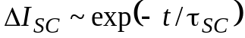, (1.9)
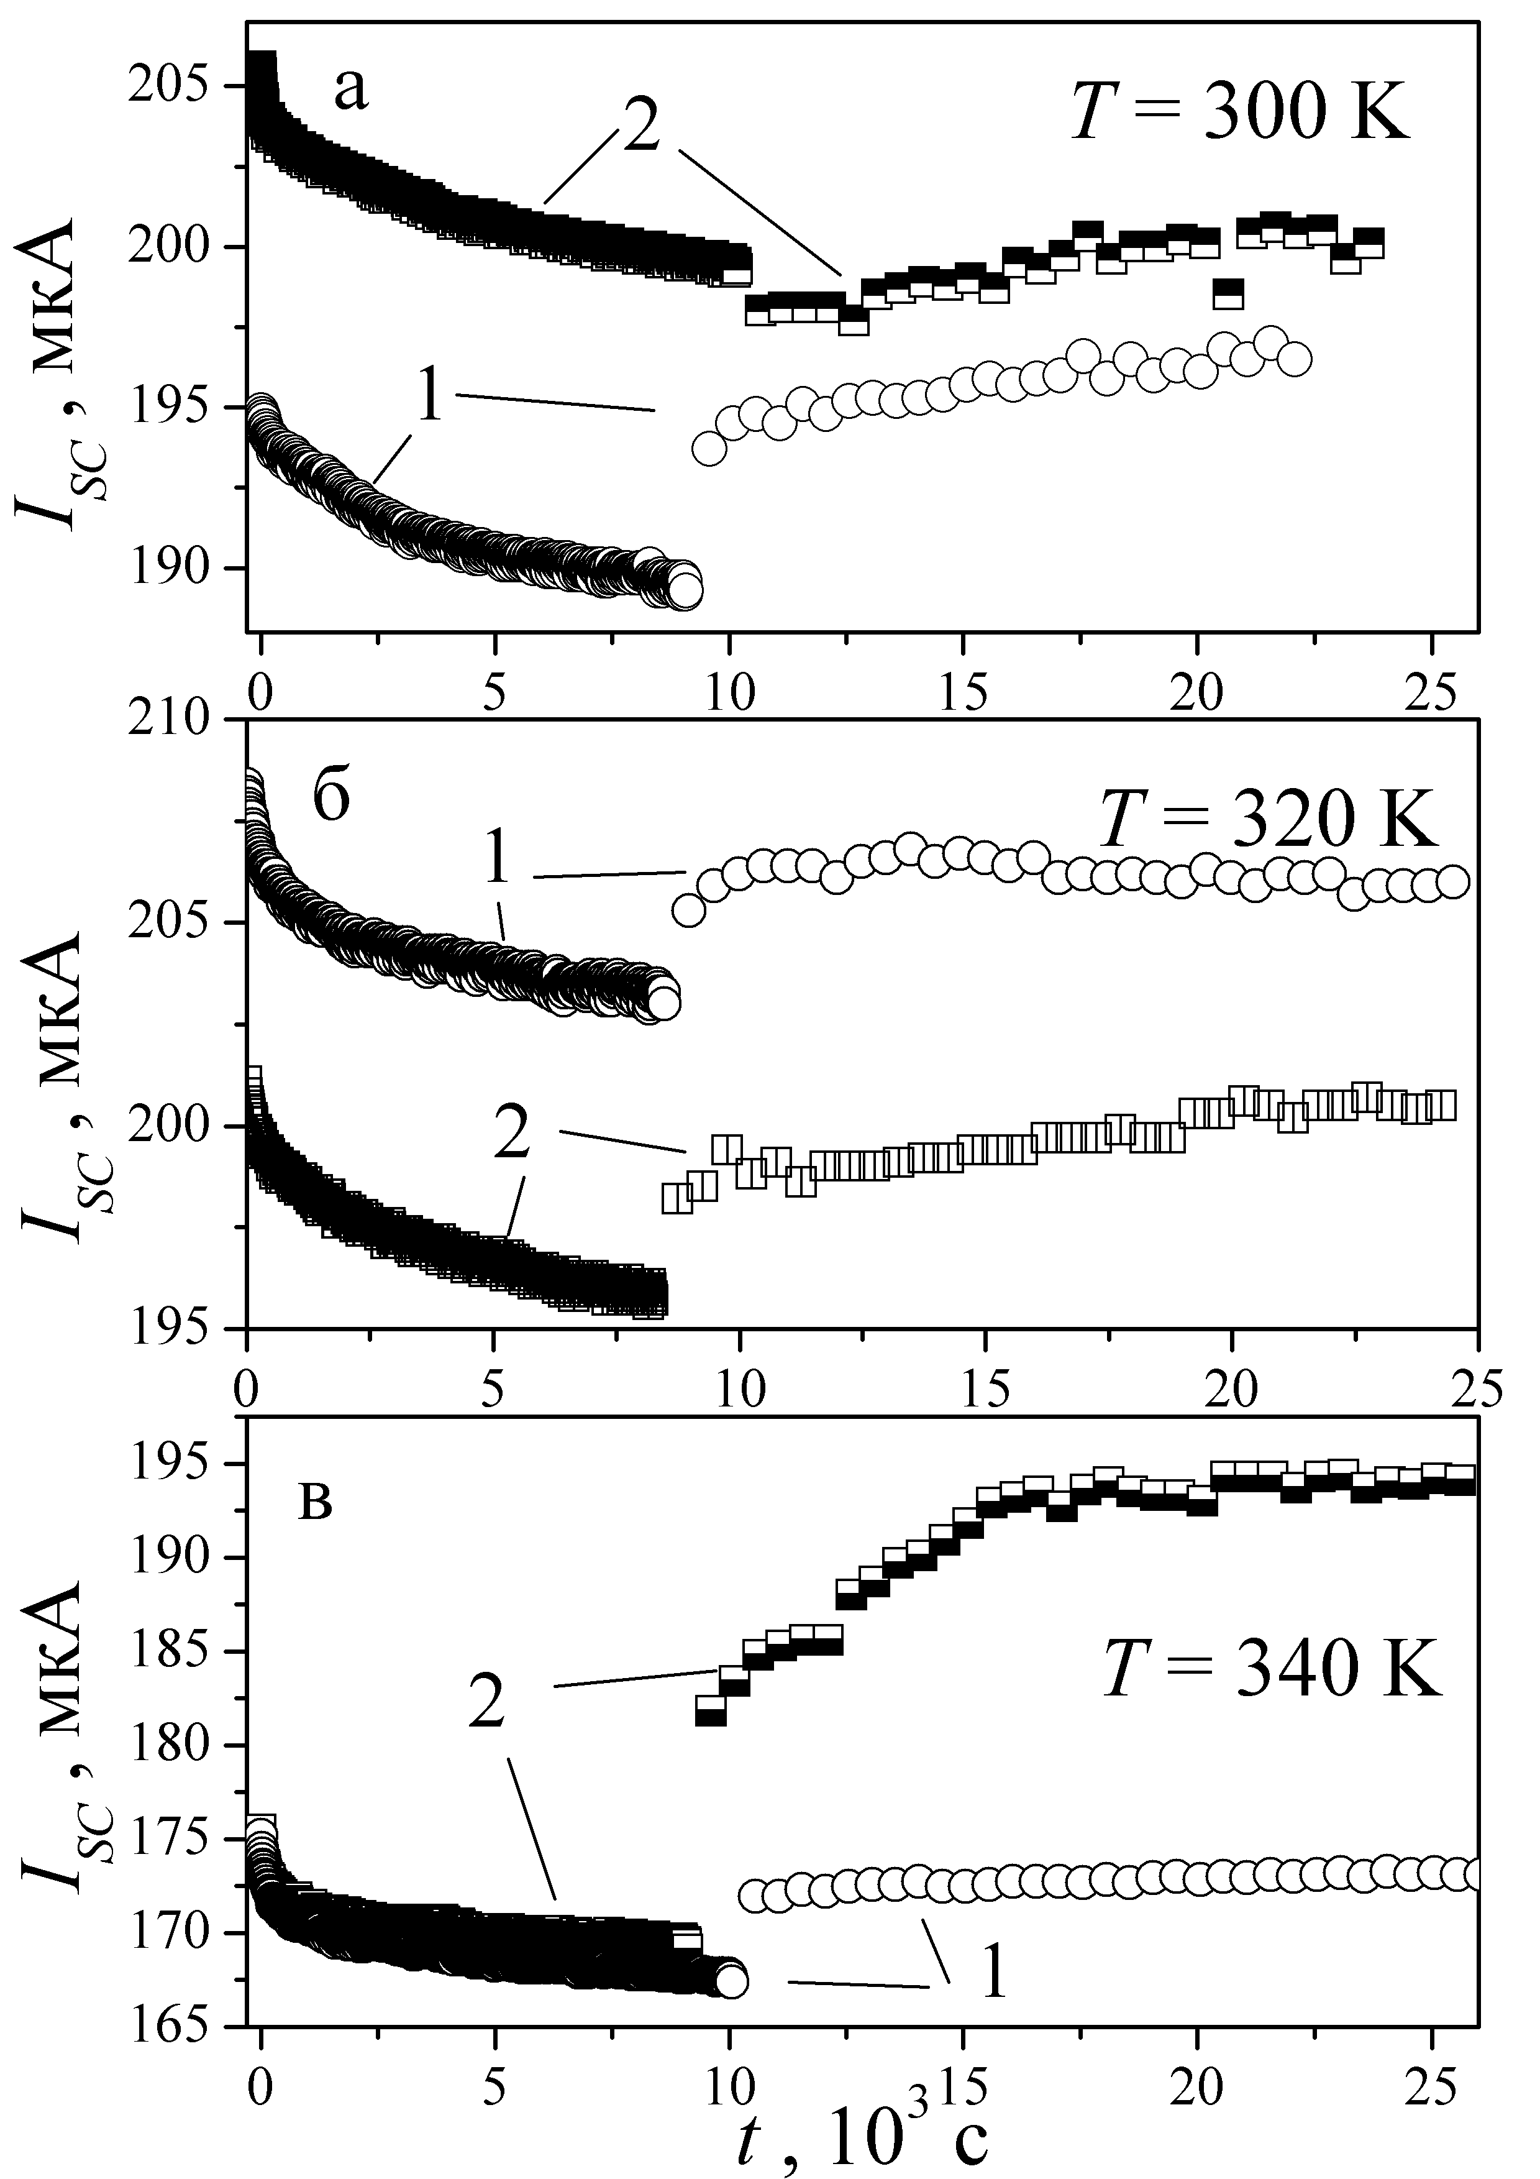
Рисунок 1.8 – Вплив освітлення на величину струму короткого замикання при температурах 300 К (а), 320 К (б) та 340 К (в). Криві 1 відповідають змінами I_{SC} за відсутності УЗН, криві 2 – при поширенні ультразвуку.
причому характерний час зростає з підвищенням температури – див. таблицю 1.2. Після припинення освітлення (при знаходженні структури у темряві) спостерігається відновлення величини струму короткого замикання, під час якого також можна виділити дві стадії.
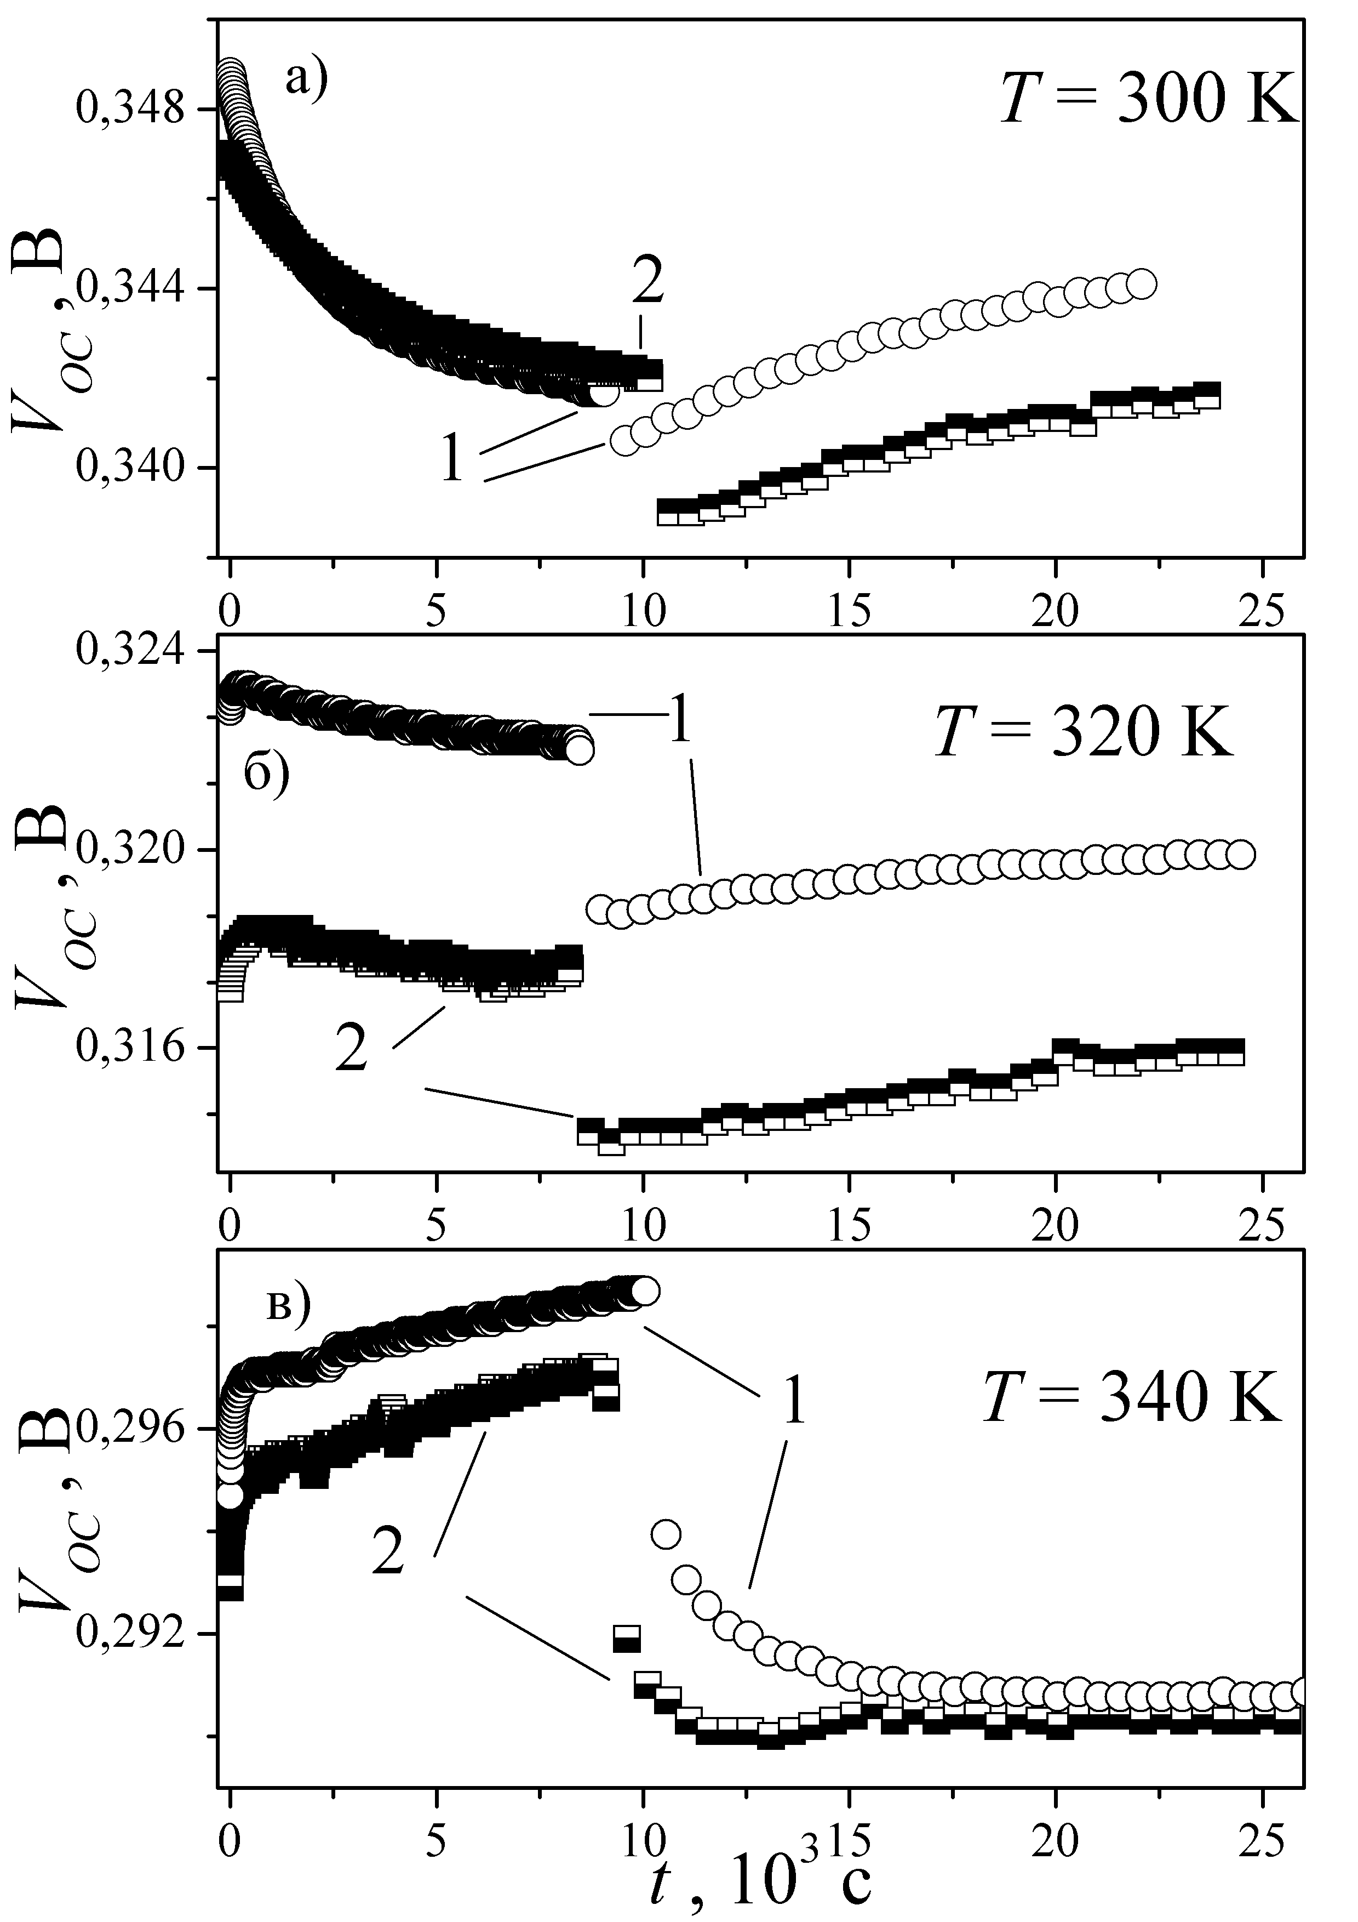
Рисунок 1.9 – Вплив освітлення на величину напруги холостого ходу при температурах 300 К (а), 320 К (б) та 340 К (в). Криві 1 відповідають змінами V_{OC} за відсутності УЗН, криві 2 – при поширенні ультразвуку.
При поширенні пружних коливань відбувається зміна темпу як фотоіндукованих змін, так і відновлення властивостей структури у темряві – рис.1.8. Зокрема, спостерігається сповільнення фотоіндукованої деградації під час більш повільної стадії – див. дані таблиці 1.2.
Характер фотоіндукованих змін напруги холостого ходу суттєво залежить від температури: якщо при 300 К спостерігається зменшення V_{OC} (рис.1.9,а), то при 340 К за умов освітлення цей параметр зростає (рис.1.9,в), тоді як при 320 К зміни напруги носять немонотонний характер (рис.1.9,б). Це свідчить про те, що освітлення викликає декілька процесів, які мають протилежний вплив на величину напруги холостого ходу і по різному залежать від температури. Як і для випадку струму короткого замикання а) при витримці структур у темряві спостерігається відновлення величини V_{OC}; б) УЗН викликає зміни характерних часів деградаційних та релаксаційних процесів.
Таблиця 1.2 − Характерний час фотоіндукованих змін струму короткого замикання під час більш повільної стадії
Т, К | τ_{SC}, с
Т, К | без УЗН | при УЗН
300 | 3160±60 | 5700±100
320 | 4200±200 | 5100±200
340 | 4600±100 | 5700±300

Таким чином, проведені дослідженя показали, що ультразвук може бути ефективним інструментом динамічного керування властивостями тонко плівкових перетворювачів фотоелектроперетворювачів на основі кристалів A^{II}B^{VI}, що пов’язано з акустоіндукованою перебудовою у підсистемі дефектів під час поширення акустичних хвиль. Виявлений ефект впливу ультразвукового навантаження на швидкість процесів, викликаних освітленням, свідчить про доцільність застосування пружних хвиль як додаткового фактору впливу під час технологічних операцій, які застосовуються при виготовленні сонячних елементів і пов’язані з перебудовою системи рекомбінаційних центрів (легування, пасивація поверхні, створення контактів тощо).

1.ХХХ Основні результати розділу 1
- Експериментально виявлено зміни характеристик тонкоплівкових фотоелектроперетворювачів на основі CdSe в умовах ультразвукового навантаження, які можна пояснити акустоіндукованою перебудовою дефектів в області просторового заряду та в об’ємі напівпровідника. Показано, що при інтенсивностях ультразвуку менше 1 Вт/см² зміни носять оборотній характер.
- Виявлено, що ультразвукове навантаження призводить до сповільнення фотоіндукованих деградаційних процесів в структурах CuS_{1.8}–CdSe.

ПЕРЕЛІК ДЖЕРЕЛ ПОСИЛАНня

The effect of high–frequency sonication on charge carrier transport in LPE and MBE HgCdTe layers / R. K. Savkina, A. B. Smirnov, F.F. Sizov // Semicond. Sci. Technol. — 2007. — Vol. 22, no. 2. — Pp. 97–102.
Athermal Motion of Donors under Ultrasound in CdS Crystals / M. K. Sheinkman, L.V. Borkovskaya, B.R. Dzhymaev [et al.] // Defects in Semiconductors 18 / Ed. by M. Suezawa, H. Katayama-Yoshida. — Vol. 196 of Materials Science Forum. — Trans Tech Publications, 1995. — 11. —P. 1467–1470.
Павелец, С.Ю. Особенности прохождения тока в гетеропереходах вырожденный полупроводник-полупроводник / С.Ю. Павелец, Т.М. Сванидзе, В.П. Тарасенко // УФЖ. – 1983. - Т.23, №4. – С.581-585.
Electrical and photoelectrical properties of photosensitive heterojunctions n-TiO2/p-CdTe / V.V. Brus, M. I. Ilashchuk, Z.D. Kovalyuk [et al.] // Semicond. Sci. Technol. – 2011. – Vol. 26, №12. – 125006.
Gopal, V. Contribution of Dislocations to the Zero-Bias Resistance-Area Product of LWIR HgCdTe Photodiodes at Low Temperatures / V. Gopal, S. Gupta // IEEE Trans. Electron Devices. — 2004. —Vol. 51, no. 7. — P. 1078–1083.
Gopal, V. Excess dark currents in HgCdTe p+–n junction diodes / V. Gopal, S. K. Singh, R. M. Mehra // Semicond. Sci. Technol. — 2001.— Vol. 16, no. 5. — P. 372–376.
Jafar, M M Abdul-Gader. High-bias current–voltage–temperature characteristics of undoped rf magnetron sputter deposited boron carbide (B5C)/p–type crystalline silicon heterojunctions / M M Abdul-Gader Jafar // Semicond. Sci. Technol. — 2003. —Vol. 18, no. 1. — P. 7–22
Tanaka, К. Analysis of heterointerfacer ecombination by Zn_{1-x}Mg_{x}O for window layer of Cu(In,Ga)Se₂ solar cells / K. Tanaka, T. Minemoto, H. Takakura // SolarEnergy. — 2009. —Vol. 83. — P. 477–479
Duprе, O. Physics of the temperature coefficients of solar cells / O. Duprе, R. Vaillon , M.A. Green // Solar Energy Materials & Solar Cells. – 2015. – Vol. 140. – Р. 92 – 100.
Thin-film solar cells: device measurements and analysis / S. S. Hegedus, W. N. Shafarman // Progress in photovoltaics: Research and Applications. – 2004. – Vol. 12. – Р. 155 – 176.
II-VI thin-film polycryslline multilayer converters for solar photovoltaics / Yu.N. Bobrenko, V.VKolezhuk, V.N. Komashchenko [et al.] // Solar Energy Materials & Solar Cells. – 1994. – Vol. 33. – Р. 83 – 90.

